Диагностика заболеваний глаз в офтальмологии: все способы обследования
Регулярное обследование является лучшей профилактикой глазных болезней. Диагностику таких заболеваний может проводить только опытный врач-офтальмолог в специализированном оборудованном кабинете. Важно чтобы офтальмолог вовремя выявил первые признаки отклонений. Успешное лечение во многом зависит от оперативности их обнаружения на этапе обратимых перемен.
Одного осмотра врача и последующей беседы с ним недостаточно. Необходимо проведение дополнительных специфических методов обследования на современном оборудовании для уточнения диагноза и назначения лечения. Врач подробно должен рассказать вам о точной диагностике и определении остроты зрения, а также о возможных отклонениях и патологиях.
Ультрасовременные методы диагностирования способствуют установлению высокоточного диагноза и позволяют с высокой эффективностью контролировать лечение. Перед вами представлены наиболее частые способы диагностики самых распространенных глазных заболеваний.
Осмотр врача выявляет отклонения с помощью следующих безболезненных процедур:
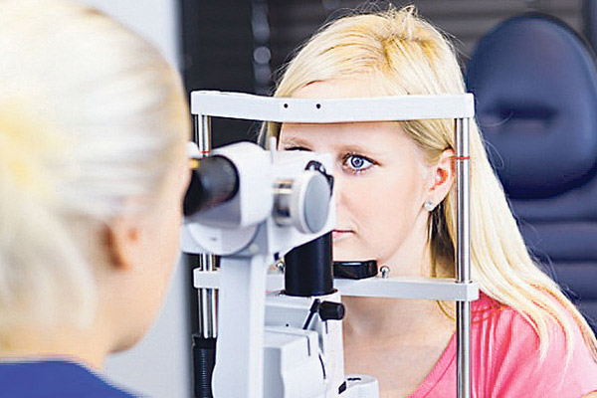

Офтальмоскопия
Процедура, позволяющая офтальмологу увидеть отделы глазного дна на поверхности глаза. Этот метод остается одним из самых значимых и популярных в диагностировании глазных заболеваний. Бесконтактный метод производится при помощи линзы или специального устройства офтальмоскопа.
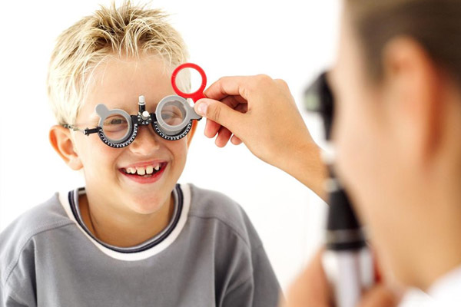

Визометрия
Позволяет оценивать при профилактических осмотрах основную функцию – остроту зрения для дали. Снижение зрения является важным сигналом в диагностировании заболеваний. Осмотр сначала производится без коррекции – пациент, поочередно закрывая один глаз, называет буквы на таблице, указываемые окулистом. Если имеются нарушения, то процедура производится с коррекцией, применяя специализированную оправу и линзы.
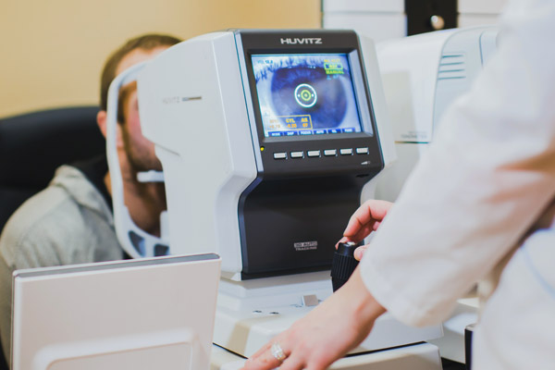

Рефрактометрия
Данный метод определяет оптическую силу глаза и диагностирует рефракционные отклонения и дефекты зрения: миопия, дальнозоркость, астигматизм. Сейчас процедура стала проводиться на рефрактометрах, что позволяет пациенту не тратить много времени и облегчает манипуляции глазного доктора.
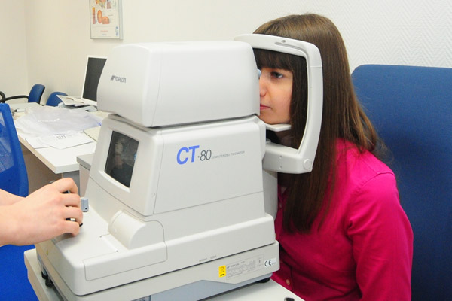

Тонометрия
Исследование рекомендовано для людей после 40 лет, так как у них есть повышенный риск развития глаукомы. Процедура измеряет внутриглазное давление, которое проводится такими способами: методом пальпации, по Маклакову (при помощи грузиков) пневмотонометром и другими.
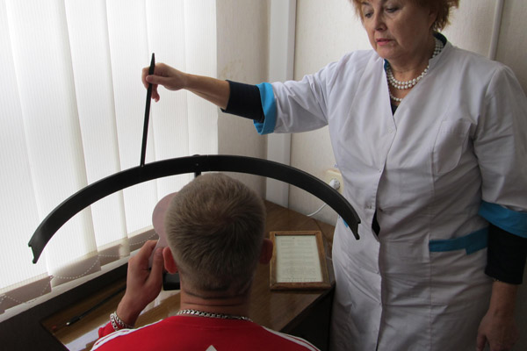

Периметрия
Важный метод, определяющий наличие периферического зрения и диагностики патологических заболеваний – глаукомы и процесса разрушения зрительного нерва. Исследование проводят на специализированных полусферных электроприборах, на которых отображаются световые зайчики.
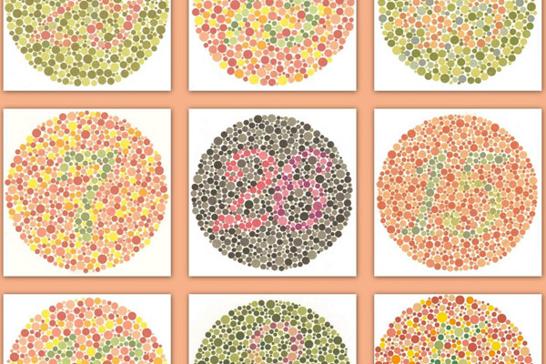

Исследование зрения на цветовосприятие
Широко распространено и предназначено для определения нарушений порогов цветовой чувствительности – дальтонизма. Осмотр производится с использованием полихроматических таблиц Рабкина.

Биомикроскопия
Процедура микроскопического исследования глазного отрезка специальным прибором – щелевой лампой. При значительном увеличении окулисту хорошо становятся видны ткани глаза – роговица и конъюнктива, а также хрусталик, радужная оболочка, стекловидное тело.
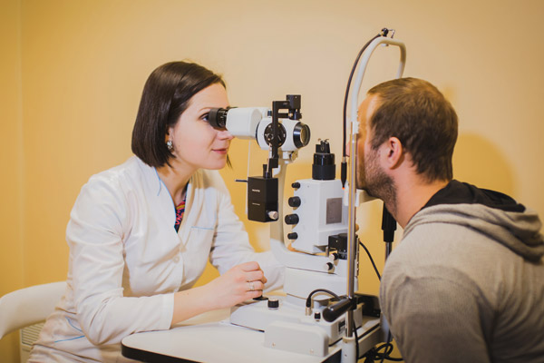

Офтальмометрия
Определяет степень астигматизма передней поверхности и преломляющей силы роговицы. Радиус преломления измеряется офтальмометром.
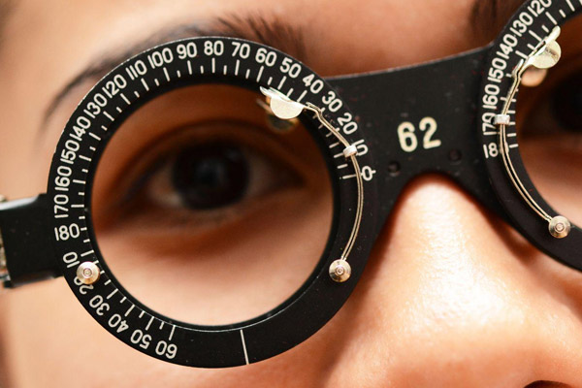

Страбизм
Простой метод Гришберга позволяет определить угол косоглазия при помощи офтальмоскопа, в которые смотрит пациент. Офтальмолог определяет проблему, наблюдая за отражением света на роговичной поверхности.
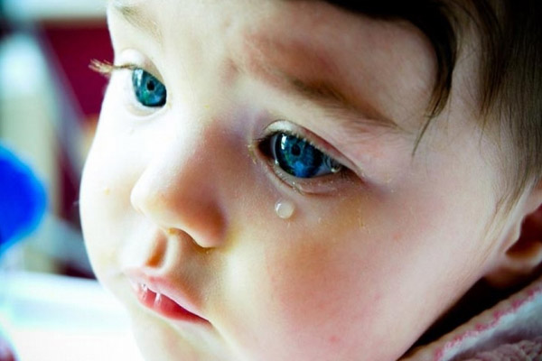

Промывание слезных путей
Проводится при непроходимости слезных канальцев. В слезные пути вставляются тонкие трубочки (канюли) со шприцом и раствором. Если проходимость нормальная, то жидкость из шприца проникнет в носоглотку. При непроходимости раствор не пройдет и выльется наружу.
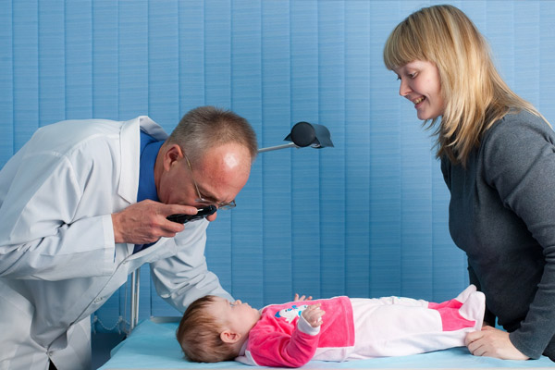

Зондирование слезных канальцев
Проводится обычно у младенцев и людей в пожилом возрасте в лечебных целях, так как у них может наблюдаться стеноз слезных точек. Бужирование проводят расширяющими зондами с применением местного обезболивания.

Для определения диагноза распространенных недугов, таких как конъюнктивит, близорукость, катаракта, таких способов диагностики обычно бывает достаточно. Однако если глазной врач сомневается в диагнозе, то возможны дополнительные способы обследования заболеваний на специализированных оборудованиях, проводимых в оптометрических центрах.

Дополнительные методы в диагностике глаз
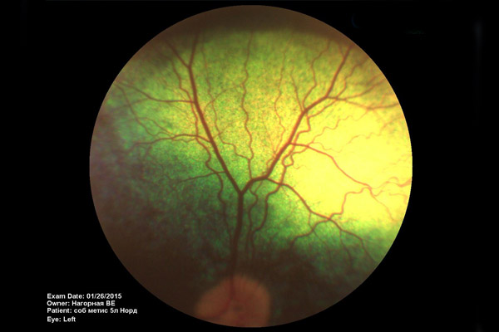

УЗИ глазного яблока
УЗИ является популярным средством исследования благодаря получению точной информации в полном объеме и высокой результативности процедуры. Ультразвуковой осмотр необходим для обнаружения аномалий глаз, опухолей, отслойки сетчатки.
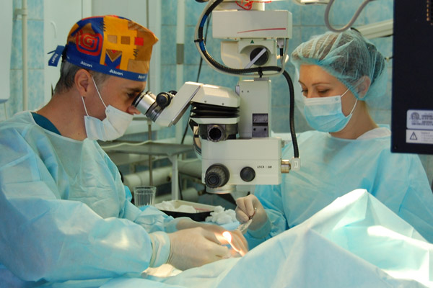

Кампиметрия
Метод определяет центральное поле зрения на цвета, применяется для обнаружения болезней зрительного нерва, глаукомы и сетчатки. Кампиметр для диагностирования представляет специальный большой экран, куда пациент смотрит каждым глазом попеременно через щель на черном экране.
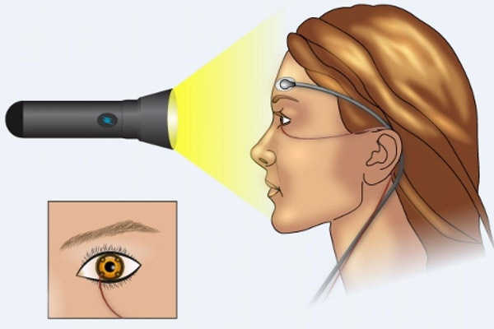

ЭФИ глаза
Электрофизиологический метод исследования нашел обширное применение в исследовании коры головного мозга, сетчатки и уровнях поражения зрительного нерва, функции нервного отдела оптического аппарата.
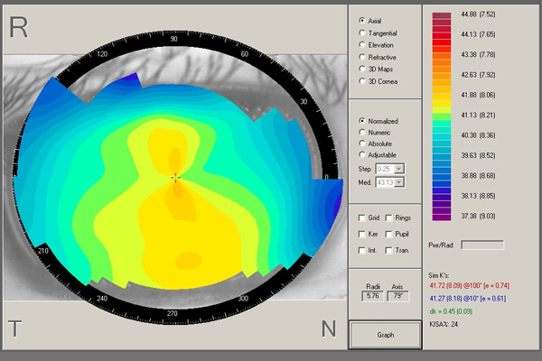

Кератотопограмма
Метод, изучающий поверхность роговицы перед лазерной коррекцией. Проводится на автоматизированной компьютерной системе путем сканирования с целью определения сферичности поверхности.

Тонография
Исследование внутриглазного давления в динамике. ВГД занимает около 5 минут, за такой короткий срок можно получить важную информацию о состоянии оттока жидкости внутри глаза.
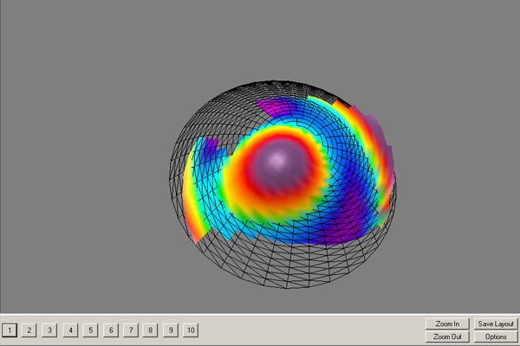

Пахиметрия
Метод позволяет точно определять толщину роговицы, его обязательно назначают при лазерных операциях
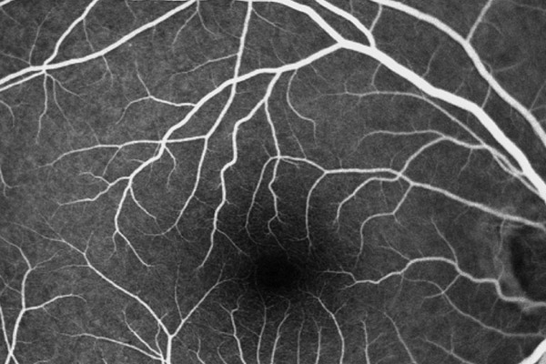

Флюоресцентная ангиография
Показывает состояние глазного дна и сосудов сетчатки. Проводятся серии высокоточных снимков после введения флуоресцентного раствора внутривенно.
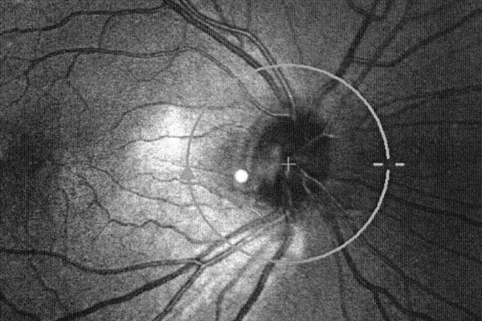

Оптическая когерентная ретинальная томография
Бесконтактный современный метод ОКТ применяется для определения состояния зрительного нерва и сетчатки.
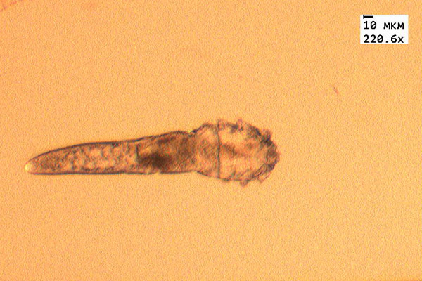

Исследование ресниц на демодекс
Оперативное исследование под оптическим прибором на предмет обнаружения клещей.
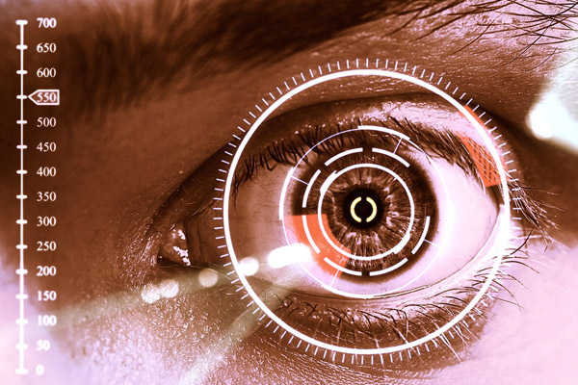

Тест Ширмера
Процедура, определяющая слезоточивость. Проба проводится при симптомах сухого глаза. Больному за край нижнего века закладывают офтальмологический тест, с помощью которого можно установить его промокание слезой.
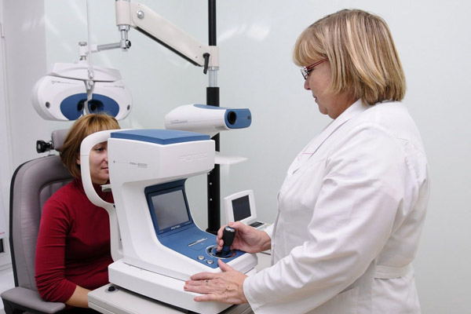

Гониоскопия
Способ точного определения глаукомы с помощью линзы. Исследуется угол передней камеры.
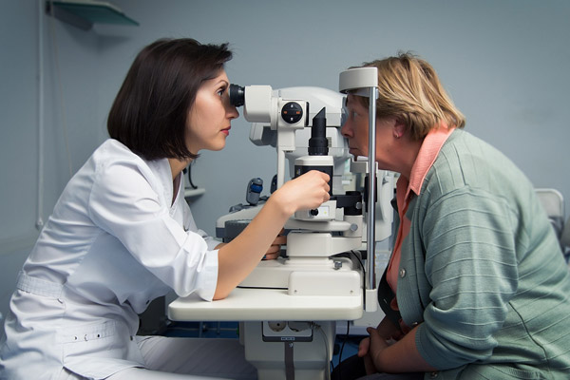

Осмотр глазного дна с линзой Гольдмана
Используется при дистрофии и отслойке сетчатки, а также для получения данных о ее периферических отделах, не обнаруженных при классическом осмотре.

Высокоточные современные приборы и многообразие методик позволяет точно и эффективно проводить исследования зрительных органов на клеточном уровне. Большинство диагностик проводится бесконтактно и безболезненно, не требуя предварительной подготовки больного. В соответствующих разделах можно подробно ознакомиться с методами диагностики глазных заболеваний.

